- Beschreibe die Bilder. Was siehst Sie?
- Formuliere eine Bildlegende zu Abbildungen 1 bis 4 mit deinen eigenen Worten. Beschränke dich auf einen kurzen, einprägsamen Satz.
- Setze Abb.1 mit Abb.2 in Beziehung: Wie werden die beiden Bilder im Film verwendet?
- Vergleiche Abb.3 (Plakat) und Abb.4 (Originalaufnahme): Was übernimmt das Plakat von der Realität, was nicht?
- Was wollte der Künstler Ewgenij Adajew mit seinem Denkmal ausdrücken?
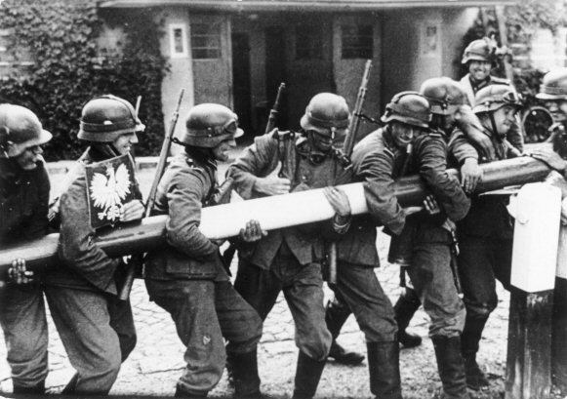Abb.1: Deutsches Bundesarchiv Koblenz, Bild 146-1979-056-18A | Bemerkungen:  Bei diesem Bild handelt es sich um eine gestellte Aufnahme, die kurz nach dem Einmarsch der deutschen Wehrmacht am 1.9.1939 aufgenommen wurde.  Bemerkenswert sind die lachenden Gesichter der deutschen Soldaten. Sie sollen suggerieren, dass die Deutschen beim Überfall auf Polen leichtes Spiel hatten. Von Kampf und Tod ist nichts zu spüren.  Letztlich steht dieses Bild jedoch für den Ausbruch des Zweiten Weltkriegs, der mehr als 50 Millionen Todesopfer forderte.  Als die deutsche Wehrmacht am 1.9.1939 Polen überfiel, erklärten Frankreich und Grossbritannien Deutschland den Krieg. Dies bedeutete den Beginn des Zweiten Weltkriegs.
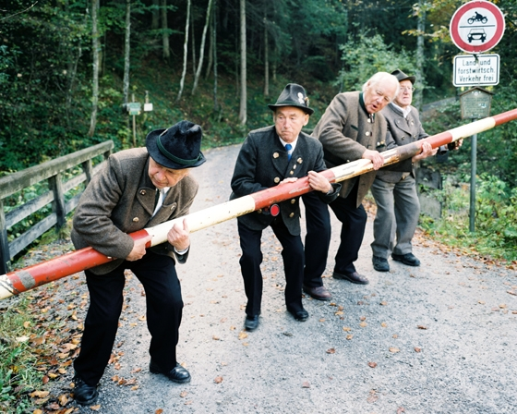Abb.2: Standbild aus «Cooking History» | Bemerkungen:  Der Regisseur lässt die ehemaligen Wehrmachtssoldaten die Einmarschszene nach Polen «nachspielen». Den Veteranen ist der historische Hintergrund durchaus bewusst. Sie werden vom Regisseur auch direkt auf den 1.9.1939 angesprochen. Ein Veteran meint dazu lapidar, damals sei es aber schneller gegangen...  Indem der Autor die historische und die neue Szene unkommentiert aufeinander schneidet, suggeriert er in gewisser Weise, dass die früheren Wehrmachtssoldaten unkritisch der Vergangenheit gegenüber stehen.
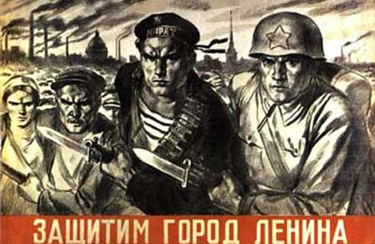  Abb.3: Plakat von W. Serow, 1941.  Text: Verteidigen wir die Stadt Lenins! | Bemerkungen:  Das Plakat zeigt eine entschlossene Leningrader Bevölkerung. Soldat, Matrose, Arbeiter und Hausfrau stellen sich ungebrochen den Deutschen entgegen.  Im Hintergrund rauchen die Fabrikkamine. Die Produktion scheint weiterhin in Takt zu sein. Die Verteidigung steht.
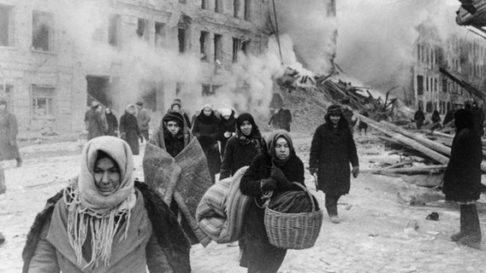  Abb.4: Leningrad während der deutschen Belagerung 1941-1944. Bildarchiv Universität Göttingen. | Bemerkungen:  Die Originalaufnahme aus dem belagerten Leningrad dokumentiert die Zerstörungen und die Verzweiflung der Zivilbevölkerung. Es herrschen Hunger und unvorstellbare Kälte.
Abbildung 3 und Abbildung 4 im Vergleich:
Das Propagandaplakat klammert Zerstörung, Hunger und Verzweiflung weitgehend aus. Es zeigt die Entschlossenheit der Bevölkerung und der Soldaten, den deutschen Ansturm abzuwehren.
In Realität litt die Leningrader Bevölkerung grösste Not. Insgesamt verloren ca. 1 Million Bewohnerinnen und Bewohner der Stadt während der Belagerung ihr Leben. Verschiedene Entlastungsangriffe der Roten Armee misslangen. Andererseits konnten die deutschen Truppen die Stadt aber auch nicht einnehmen.
Die 900 Tage anhaltende Belagerung Leningrads wurde für die Sowjets zum Symbol ihres verbissenen Widerstandswillens. Leningrad wurde nach Beendigung der Belagerung nach der Winteroffensive 1943/44 durch die Rote Armee zur «Heldenstadt» erklärt.

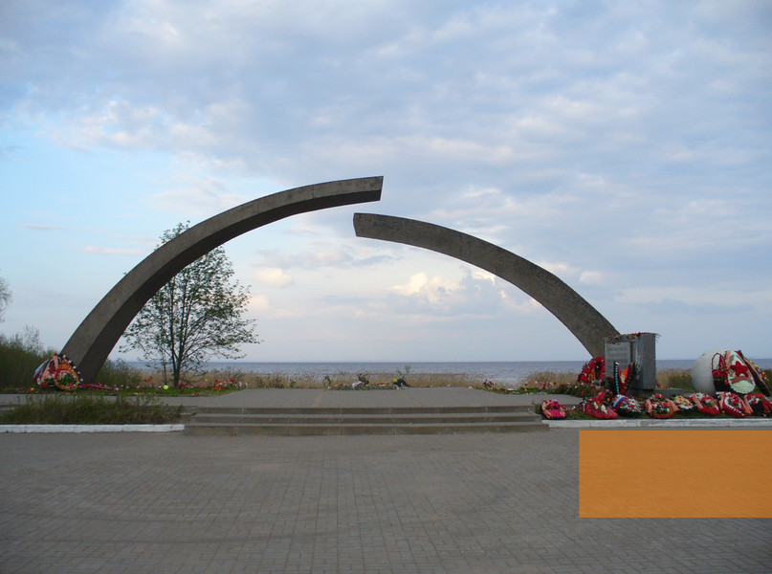  Abb.5: Denkmal von E. Adajew zur Erinnerung an die Belagerung Leningrads | Bemerkungen:  Der Titel der Skulptur von Adajew lautet: «Der aufgebrochene Ring». Damit ist das Ende der Belagerung Leningrads gemeint, als es der Roten Armee am 27. Januar 1944 gelang, den Belagerungsring zu durchbrechen.

